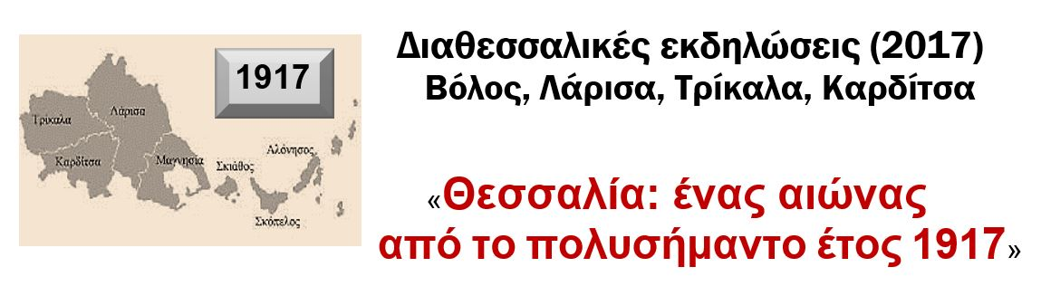

Σε λίγους μήνες συμπληρώνεται ένας αιώνας από το πολυσήμαντο έτος το 1917, όταν η Θεσσαλία βρέθηκε στο επίκεντρο σημαντικών γεγονότων κατά τη διάρκεια του Πρώτου παγκόσμιου πολέμου. Εξαιρετικά δυσάρεστα γεγονότα, όπως οι συνέπειες του Εθνικού Διχασμού, ο αποκλεισμός των ελληνικών περιοχών από τους συμμάχους της Εntente για να εκβιάσουν τη φιλοβασιλική κυβέρνηση να ταχθεί στο πλευρό τους, η διαίρεση του ελληνικού κράτους στα δύο, οι δράσεις των «επιστράτων» και βέβαια η κατοχή για κάποιο διάστημα ολόκληρης της Θεσσαλίας από τα γαλλικά στρατεύματα αποτελούν ενδιαφέροντα στοιχεία για την τοπική ιστορία.
Για να τιμηθεί η επέτειος και για να παρουσιαστούν στο θεσσαλικό κοινό το αποτέλεσμα ιστορικών –και όχι μόνο- ερευνών, οργανώνεται σειρά εκδηλώσεων στη Λάρισα, το Βόλο, τα Τρίκαλα και στην Καρδίτσα. Οι εκδηλώσεις με τον τίτλο «Θεσσαλία: ένας αιώνας από το πολυσήμαντο έτος 1917». Για πρώτη ίσως φορά πνευματικοί φορείς από τις τέσσερις θεσσαλικές πρωτεύουσες έχουν την πρωτοβουλία να συνοργανώσουν Ημερίδες και εκδόσεις σχετικά με τα γεγονότα του έτους εκείνου. ΟΙ φορείς αυτοί είναι:
- Φιλολογική Ιστορική Αρχαιολογική Λαογραφική Εταιρεία Θεσσαλίας (Φ.Ι.Α.Λ.Ε.Θ.)
- Εταιρία Θεσσαλικών Ερευνών (ΕΘΕ) – Βόλος
- Σύνδεσμος Φιλολόγων ν. Λάρισας – Λάρισα
- Φιλολογικός Ιστορικός Λογοτεχνικός Σύνδεσμος (Φ.Ι.Λο.Σ.) - Τρίκαλα
- Φίλοι Μουσείου Πόλης - Καρδίτσα
Οι φορείς αυτοί θα ορίσουν εγκαίρως τις ακριβείς ημερομηνίες και τα ονόματα όσων επιστημόνων θα συμμετάσχουν στις εκδηλώσεις και κάθε λεπτομέρεια σχετικά με τη σημασία της διαθεσσαλικής αυτής πρωτοβουλίας.

Ιστότοπος των Διαθεσσαλικών Εκδηλώσεων: https://sites.google.com/view/thessalia1917

